**高一年级物理第27课时《万有引力与宇宙航行》习题课课后作业**

1.关于太阳与行星间的引力，下列说法中正确的是(　　 )

A．由于地球比木星离太阳近，所以太阳对地球的引力一定比对木星的引力大

B．行星绕太阳沿椭圆轨道运动时，在从近日点向远日点运动时所受引力变小

C．由*F*＝可知*G*＝，由此可见*G*与*F*和*r*2的乘积成正比，与*M*和*m*的乘积成反比

D．行星绕太阳的椭圆轨道可近似看成圆形轨道，其向心力来源于太阳对行星的引力

2．一颗人造卫星在不同轨道上绕地球做匀速圆周运动，下列正确的是（ ）

A．轨道半径越大，所受向心力越大 B．轨道半径越大，运行的角速度越大

C．轨道半径越大，运行的线速度越大 D．轨道半径越大，运行的周期越大

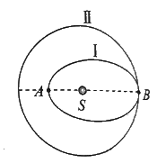3．2019年春节期间，中国科幻电影里程碑的作品《流浪地球》热播，人类带着地球“流浪”至靠近木星时，上演了地球的生死存亡之战．影片中为了让地球逃离太阳系，人们在地球上建造特大功率发动机，使地球完成一系列变轨操作，其逃离过程如图所示，地球在椭圆轨道I上运行到远日点*B*变轨，进入圆形轨道II，在圆形轨道II上运行到*B*点时再次加速变轨，从而最终摆脱太阳束缚．对于该过程，下列说法正确的是（ ）

A．在轨道I上*B*点的速度等于在轨道II上*B*点的速度

B．沿轨道I运行的周期小于沿轨道II运行的周期

C．沿轨道I运行时，在*A*点的加速度小于在*B*点的加速度

D．在轨道I上由*A*点运行到*B*点的过程，速度逐渐增大

4．一物体静置在平均密度为*ρ*的球形天体表面的赤道上．已知万有引力常量为*G*，若由于天体自转使物体对天体表面压力恰好为零，则天体自转周期为（ ）

A． B． C． D．

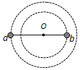5．在银河系中，双星的数量非常多，冥王星和它的卫星卡戎就是一对双星。所谓双星就是两颗相距较近的星球，在相互间万有引力的作用下，绕连线上某点做匀速圆周运动。如图所示，两个质量不等的星球*a*、*b*构成一个双星系统，它们分别环绕着*O*点做匀速圆周运动。关于*a*、*b*两颗星的运动和受力，下列判断正确的是（$)$

A．向心力大小相等 B．线速度大小相等

C．周期大小不相等 D．角速度大小不相等

6．2018年5月21日，中国在西昌卫星发射中心用长征四号丙运载火箭，成功将嫦娥四号任务“鹊桥”号中继星发射升空。6月14日，“鹊桥”号中继星进入地月拉格朗日*L*2点的Halo使命轨道，以解决月球背面的通讯问题．如图所示，地月拉格朗日*L*2点在地球与月球的连线上．若卫星在地月拉格朗日*L*2点上，受地球、月球两大天体的引力作用，能保持相对静止．已知地球质量和地月距离，若要计算地月拉格朗日*L*2点与地球间的距离，只需要知道的物理量是（ ）

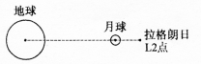A．月球的质量

B．“鹊桥”号中继星的质量

C．月球绕地球运行的周期

D．引力常量

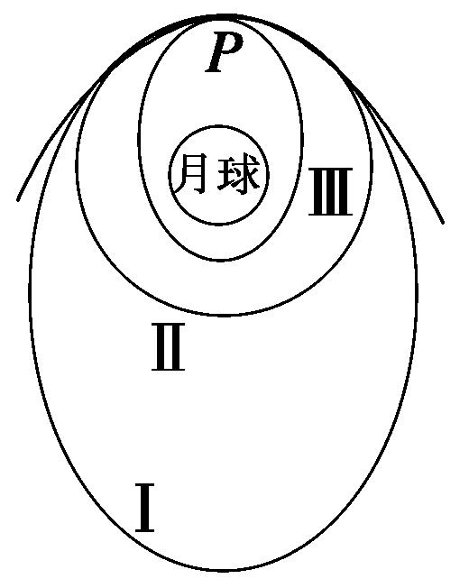7. 2013年12月2日，肩负着“落月”和“勘察”重任的“嫦娥三号”沿地月转移轨道直奔月球，在距月球表面100 km的*P*点进行第一次制动后被月球捕获，进入椭圆轨道Ⅰ绕月飞行，之后，卫星在*P*点又经过第二次“刹车制动”，进入距月球表面100 km的圆形工作轨道Ⅱ，绕月球做匀速圆周运动，在经过*P*点时会再一次“刹车制动”进入近月点距地球15公里的椭圆轨道Ⅲ，然后择机在近月点下降进行软着陆，如图所示，则下列说法正确的是(　　 )

A.“嫦娥三号”在轨道Ⅰ上运动的周期最长

B.“嫦娥三号”在轨道Ⅲ上运动的周期最长

C.“嫦娥三号”经过*P*点时在轨道Ⅱ上运动的线速度最大

D.“嫦娥三号”经过*P*点时，在三个轨道上的加速度相等

8．已知月球的质量是地球质量的，月球半径是地球半径的，在月球表面处让质量的物体自由下落，（已知地球表面的重力加速度）。求：

（1）月球表面的重力加速度*g*0是多大？

（2）物体下落到月球表面所用的时间是多少？

（3）月球的第一宇宙速度是地球的第一宇宙速度的多少倍？

9．2018年11月，我国成功发射第41颗北斗导航卫星，被称为“最强北斗”。这颗卫星是地球同步卫星，其运行周期与地球的自转周期*T*相同。已知地球的半径为*R*，地球表面的重力加速度为*g*，求该卫星的轨道半径*r*。